[ZDES-11] [KK]Przycisk "Kopiuj link" nie kopiuje linku Utworzono: 03/mar/21 Zaktualizowano: 04/mar/21
Status: | Do zrobienia
Projekt: | zdestpol581
Komponenty: | Brak
Ma wpływ na wersje: | Brak
Wersje do poprawienia: | Brak

Typ: | Błąd w programie | Priorytet: | Highest
Osoba zgłaszająca: | Test Sda | Osoba przypisana: | Nie przypisano
Rozwiązanie: | Nierozwiązane | Głosy: | 0
Etykiety: | Brak
Pozostały koszt: | Nie określono
Czas poświęcony: | Nie określono
Pierwotne oszacowanie: | Nie określono
Środowisko: | Chrome v.64, strona web: https://obliczakcyze.pl/

Załączniki: | 2.PNG
Sprint:

Opis
warunki wstępne
środowisko testowe, Chrome v.64, strona web: https://obliczakcyze.pl/
kroki reprodukcji
1. włączam przeglądarkę Chrome, przechodzę na stronę https://obliczakcyze.pl/
2. W prawym dolnym rogu strony klikam na przycisk "Kopiuj link"
Rezultat
Otwiera się okno komunikatu " Komunikat ze strony obliczakcyze.pl", kopiowanie z okna komunikatu nie jest możliwe
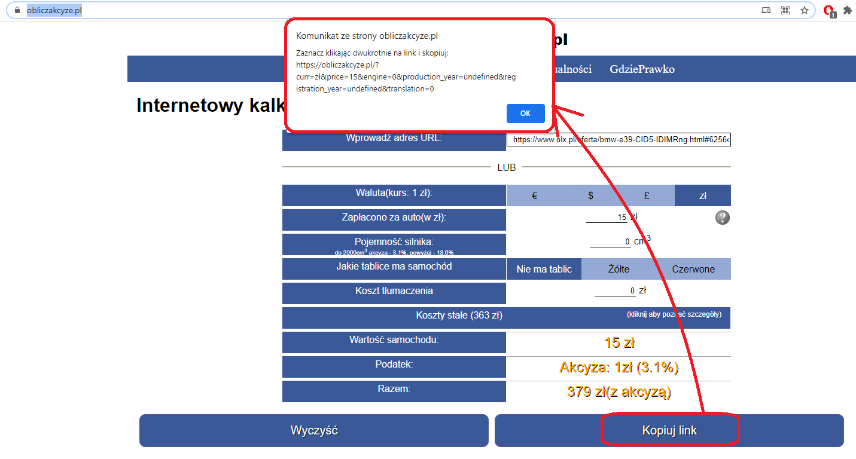
Oczekiwany rezultat
Po wciśnięciu przycisku "Kopiuj link", link kopiuje się do schowka

Wygenerowane (Thu Mar 04 13:30:45 UTC 2021) przez Test Sda z użyciem systemu Jira 1001.0.0-SNAPSHOT#100154-sha1:74d5ed927db9a468a8a0d3922635e65231acb240.

